**ANALISIS GERAK NOMOR LARI *SPRINT* 100 METER PUTRA CABANG OLAHRAGA ATLETIK**

**(Studi Kasus Pada Usain Bolt Di Kejuaraan *International Association Of Athletics Federation Berlin Tahun* 2009)**

***e-journal***

**

Oleh

Cici Diah Lutfi Nurhayati

**14060484019**

**UNIVERSITAS NEGERI SURABAYA**

**FAKULTAS ILMU OLAHRAGA**

**JURUSAN PENDIDIKAN KESEHATAN DAN REKREASI**

**PRODI ILMU KEOLAHRAGAAN**

**2018**

**ANALISIS GERAK NOMOR LARI *SPRINT* 100 METER PUTRA CABANG OLAHRAGA ATLETIK**

**(Studi Kasus Pada Usain Bolt Di Kejuaraan *International Association Of Athletics Federation Berlin Tahun* 2009)**

***e-journal***

Diajukan Kepada Universitas Negeri Surabaya

Untuk Memenuhi Persyaratan Penyelesaian

Program Sarjana Pendidikan Kesehatan dan Rekreasi

Oleh

Cici Diah Lutfi Nurhayati

NIM. 14060484019

**UNIVERSITAS NEGERI SURABAYA**

FAKULTAS ILMU OLAHRAGA

JURUSAN PENDIDIKAN KESEHATAN DAN REKREASI

**PROGRAM STUDI S-1 ILMU KEOLAHRAGAAN**

2018

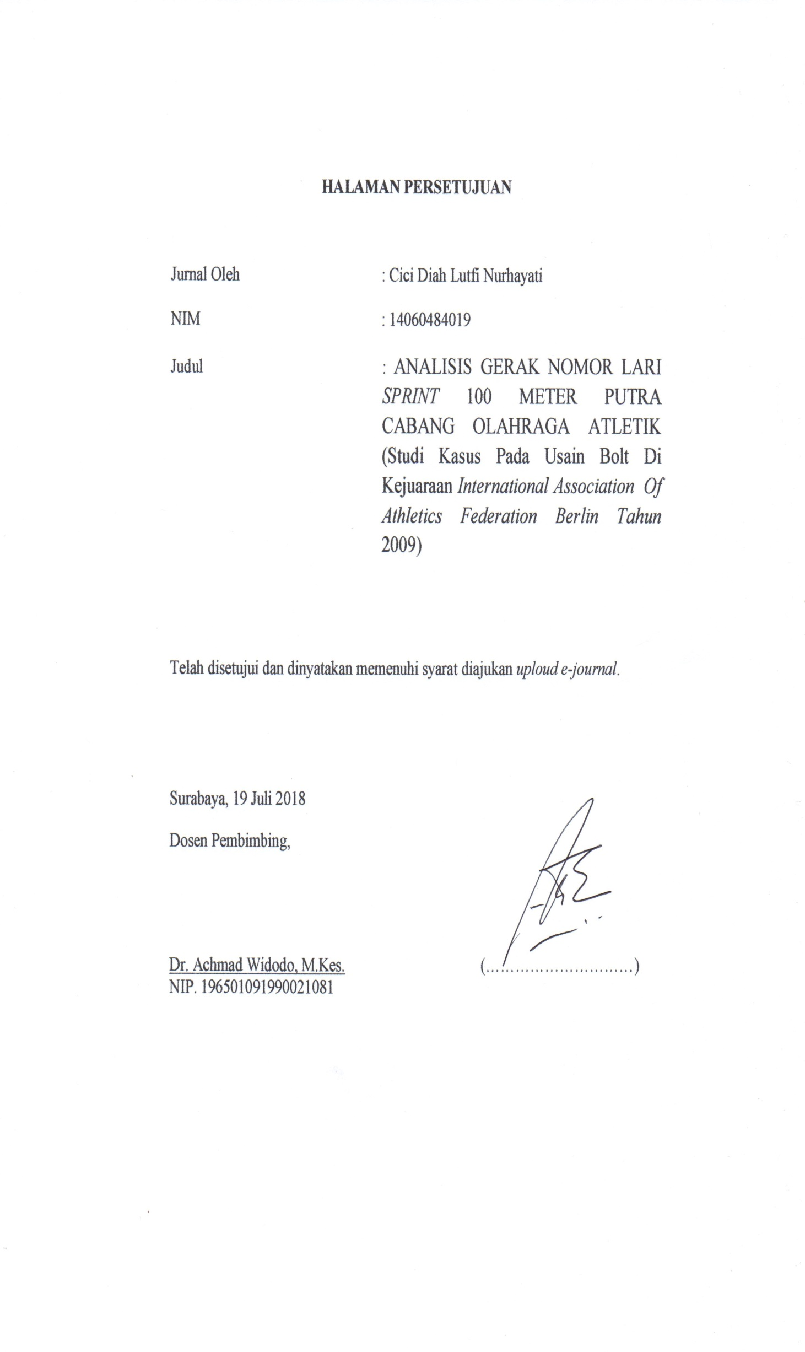

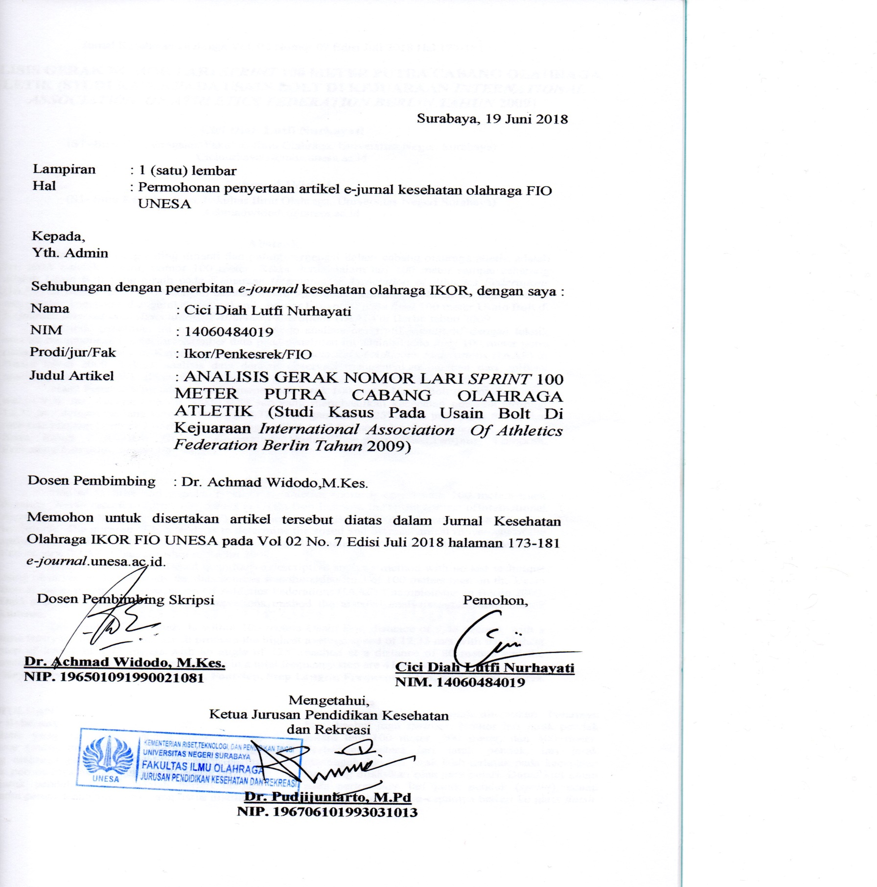

**ANALISIS GERAK NOMOR LARI *SPRINT* 100 METER PUTRA CABANG OLAHRAGA ATLETIK (STUDI KASUS PADA USAIN BOLT DI KEJUARAAN *INTERNATIONAL ASSOCIATION OF ATHLETICS FEDERATION BERLIN TAHUN* 2009)**

Cici Diah Lutfi Nurhayati

(S1- Ilmu Keolahragaan, Fakultas Ilmu Olahraga, Universitas Negeri Surabaya)

Cicinurhayati@mhs.unesa.ac.id

**Achmad Widodo**

(S1- Ilmu Keolahragaan, Fakultas Ilmu Olahraga, Universitas Negeri Surabaya)

Achmadwidodo@unesa.ac.id

Abstrak

Salah satu yang paling dinanti dan paling bergengsi dalam cabang olahraga atletik adalah lari jarak pendek (*sprint*) nomor 100 meter. Rekor dunia dalam lari 100 meter sampai sekarang adalah Usain Bolt yang diraih pada Kejuaraan *International Association of Athletics Federations* (IAAF) di Berlin tahun 2009 dengan catatan waktu 9,58 detik. Tujuan penelitian ini adalah untuk mengetahui kecepatan dan gerakan biomekanik nomor lari *sprint* pada *final* 100 meter Usain Bolt di Kejuaraan *International Association of Athletics Federations* (IAAF) di Berlin tahun 2009.

Metode penelitian ini menggunakan metode analisis deskriptif kuantitatif dengan teknik non tes menggunakan observasi. Sumber data pada penelitian ini adalah video *final* 100 meter putra pada subyek Usain Bolt di Kejuaraan *International Association of Athletics Federations* (IAAF) di Berlin tahun 2009. Teknik analisis data dengan observasi menggunakan bantuan dari aplikasi analisis gerak yaitu aplikasi kinovea.

Hasil Penelitian ini adalah dalam menempuh jarak 100 meter Usain Bolt ditempuh dengan waktu 9,58 *sec*, dengan interval waktu 0,83 *sec* yang menghasilkan kecepatan rata-rata tertinggi 12,35 m/s dengan panjang langkah tertinggi 2,77 m dengan sudut 125º diraih pada jarak 80 m, dan rata-rata panjang langkah 2,65m sehingga menghasilkan total frekuensi langkah 41 *steps.*

**Kata kunci : Analisis Gerak, Kecepatan, Sudut Langkah Kaki,Panjang Langkah, FrekuensiLangkah, *Sprint* 100 meter.**

Abstract

One of favorite and popular prestigious athletics sports is sprint with 100 meters track distance. World record in sprint 100 meters is Usain Bolt has won the sprint contest ofInternational Association Athletics Federations (IAAF) Championships in Berlin 2009 and achived9,58 second is worldwide. The purpose of this study is to determine the speed and biomechanical movement of the sprint in the final 100 meters Usain Bolt at the International ASSOCIATION Of Athletics Federations (IAAF) Championship in Berlin 2009.

This research method used quantitative descriptive analysis method with no test technique using observation. In this study the data sources was the video final of 100 meters men on the Usain Bolt at the International Association Of Athletics Federations (IAAF) Championship in Berlin 2009. Data analysis techniques by using observations method the assisfed analysis applications named kinovea.

The results of this study is within 100 meters Usain Bolt distance of 9,58 second, with a time interval of 0,83 second, which produce the highest average speed of 12,35 m/s with the highest step of lenght of 2,77 meters with an angle of 125º reached at a distance of 80 meters and the average step length of 2,6 meters resulting in a total frequency step are 41 steps.

**Keywords: Motion Analysis, Speed, Footstep, Step Length, Frequency Step, Sprint 100 meters.**

# **PENDAHULUAN**

1. **Latar Belakang**

Atletik yang merupakan cabang olahraga yang mendasar (induk dari semua cabang olahraga) bagi cabang olahraga yang lain. Salah satu yang paling banyak peminatnya adalah lari jarak pendek (*sprint*). Lari jarak pendek (*sprint*), adalah berlari dengan kecepatan penuh sepanjang jarak yang harus ditempuh atau sampai jarak yang telah ditentukan. Pelarinya bisa disebut juga *sprinter*. Nomor lari jarak pendek antara lain 100 meter, 200 meter, dan 400 meter. Perbedaan antara lari jarak pendek, lari jarak menengah dan lari jarak jauh terletak pada kecepatan lari yang dilakukan oleh para pelari. Dapat kita amati pada perlombaan lari jarak pendek (*sprint*), setiap atlet berusaha secepat-cepatnya berlari ke garis *finish*. Lari jarak pendek (*sprint*) adalah semua jenis lari yang sejak *start* hingga *finish* dilakukan dengan kecepatan maksimal (Hilman, 2014). Menurut Bompa dalam Pristiwan (2016), lari *sprint*  membutuhkan waktu 10-15 detik dan termasuk olahraga yang tergolong anaerobik, karena semakin tinggi kecepatannya semakin besar juga sumber energi aerobiknya.

Tujuan dari lari jarak pendek (*sprint*) adalah untuk memaksimalkan kecepatan yang dihasilkan dari dorongan badan kedepan untuk mencapai jarak tertentu dengan waktu secepat-cepatnya. Kecepatan lari dihasilkan oleh panjang langkah yang dihasilkan dan frekuensi langkah kaki yaitu jumlah langkah persatuan waktu. Kecepatan maksimum hanya dengan menggunakan perbandingan yang tepat antara panjang langkah dan frekuensi langkahnya. Perubahan panjang langkah dan frekuensi langkah pada saat berlari dapat menyebabkan penurunan kecepatan. Dalam lari *sprint*, teknik dan pengaturan unsur-unsur lari haruslah sempurna, karena kesalahan sedikit saja akan mengurangi hasil waktu yang dicapai. Sesuai dengan tujuan lari *sprint*, kebutuhan yang mendasar pada lari jarak pendek adalah kecepatan. Hal tersebut seperti yang di ungkapkan Harsono dalam Hilman (2014) bahwa: “kecepatan *(speed)* adalah hal yang dibutuhkan untuk semua nomor lari *sprint* dan gawang, sesuai dengan pengertian bahwa *sprint* yang berarti lari dengan tolakan secepat-cepatnya”. Unsur kecepatan didalam nomor lari jarak pendek memang sangat dibutuhkan. Kecepatan dapat di definisikan sebagai kemampuan melakukan gerakan yang secara berturut-turut dalam waktu yang singkat.

Pada lari *sprint* 100 meter, dalam kejuaraan atletik dunia Usain Bolt pelari asal Jamaika adalah pemegang rekor dunia lari 100 meter dan 200 meter putra sampai saat ini. Dengan catatan waktu 9,58 detik untuk 100 meter putra, dan 19,19 detik untuk 200 meter putra yang diciptakannya pada Kejuaraan Atletik Dunia tahun 2009. Kedua rekor tersebut memecahkan rekor lama yang juga dipegangnya (9,69 detik untuk 100 meter, dan 19,30 detik untuk 200 meter) yang diciptakannya pada Olimpiade Beijing tahun 2008. Rekor Olimpiade Beijing itu sendiri memecahkan rekor sebelumnya yang juga ia pegang (9,72 detik untuk 100 meter) pada Kejuaraan *Reebok New York* pada 31 Mei tahun 2008. Pada peringkat dua dalam lari 100 meter diraih oleh Tyson Gay berasal dari tim Amerika , prestasi terbesarnya adalah pada kejuaraan dunia di Osaka pada tahun 2007 diraih dengan catatan waktu 9,69 detik. Pada peringkat tiga rekor dunia dalam lari 100 meter diraih oleh Asafa Powell pelari asal tim Jamaika, prestasi tertingginya dengan memecahkan rekor pada saat kejuaraan IAAF pada tahun 2007 dengan catatan waktu 9.74 detik. Ketiga nama pelari 100 meter yang telah dijelaskan diatas mempunyai rekor dunia lari 100 meter putra pertama kali yang diakui oleh Federasi Atletik Internasional (IAAF) pada tahun 1912 (Pristiwan 2016).

Bukan hanya kecepatan yang menjadi faktor dominan dalam lari *sprint,* penguasaan teknik yang baik melalui gerakan yang dilakukan saat lari juga dapat menjadi faktor pendukung untuk peningkatan kecepatan. Sampai saat ini belum ada yang bisa mengalahkan rekor lari 100 meter putra yang dipecahkan oleh Usain Bolt yang diraih di Kejuaraan IAAF yang berlangsung di Berlin pada tahun 2009. Peneliti ingin menganalisis gerak larinya secara biomekanik dengan menganalisis sudut langkah, frekuensi langkah, dan panjang langkah selain itu peneliti menggunakan model kelajuannya terhadap waktu secara kinematika. Selain secara biomekanik peneliti juga ingin menganalisis secara kinematika, dengan mengukur kelajuan rata-rata. Kelajuan rata-rata dihitung sebagai jarak tempuh tertentu dibagi dengan waktu tempuhnya (Wayne dalam Amir, 2017), sehingga dapat mengetahui kecepatan Usain Bolt untuk menempuh jarak 100 meter. Dari latar belakang diatas, peneliti merasa tertarik apabila hal tersebut diteliti untuk menganalisis Usain Bolt sebagai subyek dalam penelitian ini.

**METODE**

1. **Jenis Penelitian**

Penelitian ini mengunakan jenis penelitian analisis deskriptif kuantitatif dengan teknik non-tes menggunakan observasi, karena dalam penelitian ini tujuan yang ingin didapat adalah menganalisis gerak lari *sprint* 100 meter yang dilakukan oleh Usain Bolt pada Kejuaraan *International Associationof Athletics Federations* (IAAF) di Berlin pada tahun 2009.

1. **Subyek Penelitian**

Subyek dalam penelitian ini adalah Usain Bolt, merupakan atlet tim Jamaika yang tampil di Kejuaraan *International Associationof Athletics Federations* (IAAF) di Berlin pada tahun 2009 pada nomor lari *sprint* 100 meter putra. Dalam penelitian ini peneliti hanya menggunakan satu video saja, yaitu pada *final* 100 meter putra yang diikuti oleh Usain Bolt di Kejuaraan IAAF di Berlin pada tahun 2009.

1. **Sumber Data**

Peneliti menggunakan video perlombaan lari *sprint* nomor *final 100* meter putra yang dilakukan oleh Usain Bolt pada Kejuaraan *International Associationof Athletics Federations* (IAAF) di Berlin pada tahun 2009

(<https://www.youtube.com/watch?v=ol9fiOAditk&pbjreload=10> IAAF Official website).

1. **Instrumen Penelitian**

Instrumen dalam penelitian ini menggunakan *laptop* yang berisikan aplikasi *software* Kinovea untuk mengukur kecepatan, sudut langkah dan frekuensi langkah yang dilakukan oleh Usain Bolt pada saat lari 100 meter dan alat tulis.

1. **Teknik Analisis Data**

Mengukur kecepatan rata-rata, didefinisikan sebagai jarak tempuh tiap satuan waktu. Secara matematis, definisi tersebut dapat menggunakan rumus

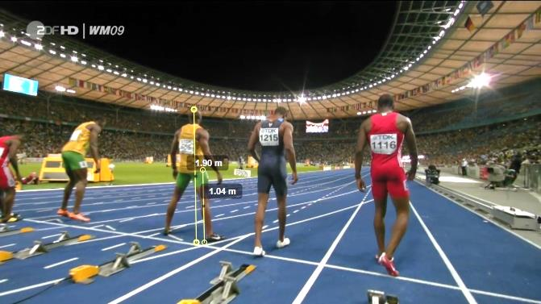v = Δ x / Δ t

Keterangan :

V = Kecepatan rata-rata

Δx = Jarak Tempuh,

Δt = Selang waktu yang diperlukan untuk menempuh jarak Δx

**HASIL PENELITIAN DAN PEMBAHASAN**

1. **Hasil Penelitian**

Data pada penelitian ini adalah hasil dari analisis tentang gerakan nomor lari *sprint*  100 meter putra pada Usain Bolt pada Kejuaraan IAAF Tahun 2009 di Berlin. Data hasil penelitian merupakan serangkaian gerakan lari 100 meter putra yang diapatkan dari subyek penelitian. Hasil dari penelitian yang berupa data telah sesuai dengan rumusan masalah dan tujuan penelitian. Berikut adalah hasil pengukuran yang disajikan pada penelitian ini:

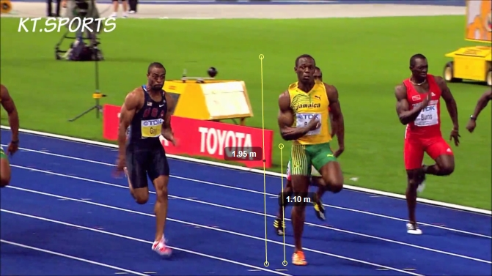

**Gambar 4.1** Panjang Tungkai Usain Bolt

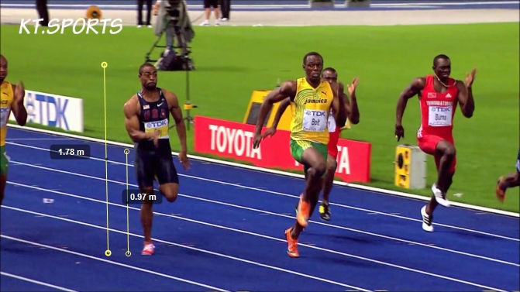

**Gambar 4.2** Panjang Tungkai Tayson Gay

**Gambar 4.3** Panjang Tungkai Asafa Powell

**Tabel 4.1** Perbandingan Tinggi Badan Usain Bolt

|  |  |  |
| --- | --- | --- |
| **Nama** | **Tinggi Badan (m)** | **Panjang Tungkai (m)** |
| Usain Bolt | 1.95 | 1.10 |
| Tayson Gay | 1.78 | 0.97 |
| Asafa Powell | 1.90 | 1.04 |
| Sumber | (Pristiwan,2016) | Aplikasi Kinovea |

Berdasarkan tabel 4.1 diatas, dapat diketahui bahwa Usan Bolt memiliki tinggi badan yang lebih tinggi dibandingkan dengan pelari 100 meter yang lain

**Tabel 4.2** Hasil Pengukuran Kecepatan dan Frekuensi Langkah Saat Lari 100 Meter Pada Usain Bolt

|  |  |  |  |  |
| --- | --- | --- | --- | --- |
| **JARAK (m)** | **WAKTU *(sec)*** | **INTERVAL WAKTU *(sec)*** | **KECEPATAN RATA-RATA (m/s)** | **FREKUENSI LANGKAH *(Steps)*** |
| 0-10 m | 1,88 | 1,00 | 5,32 | 7 |
| 10-20 m | 2,88 | 10,00 | 4 |
| 0,91 |
| 20-30 m | 3,79 | 10,99 | 4 |
| 0,84 |
| 30-40 m | 4,63 | 11,91 | 4 |
| 0,82 |
| 40-50 m | 5,47 | 12,20 | 4 |
| 0,82 |
| 50-60 m | 6,29 | 12,20 | 3 |
| 0,82 |
| 60-70 m | 7,11 | 12,20 | 4 |
| 0,81 |
| 70-80 m | 7,92 | 12,35 | 3 |
| 0,83 |
| 80-90 m | 8,75 | 12,05 | 4 |
| 0,83 |
| 90-100 m | 9,58 | 12,05 | 4 |

Berdasarkan tabel 4.2 dapat dijelaskan bahwa dalam *final* lari 100 meter untuk lebih memudahkan dibagi menjadi per 10 meter. Dalam menempuh jarak 100 meter pada *final* 100 meter yang dilakukan oleh Usain Bolt membutuhkan waktu 9,58 *sec* dengan kecepatan tertinggi 12,35 m/s yang dicapai pada jarak 80 meter dengan total melakukan frekuensi langkah sebanyak 41 *steps.*

Kecepatan

(m/s)

**Gambar 4.14** Grafik Kecepatan Usain Bolt

Berdasarkan gambar grafik 4.14 diatas dapat dijelaskan bahwa, dalam tahapan lari 100 meter yang dilakukan oleh Usain Bolt mengalami percepatan pada jarak 0 meter (pada saat *start*) sampai pada jarak 40 meter, kemudian pada jarak 40 meter menghasilkan kecepatan 11,91 m/s. Pada jarak 50 meter sampai dengan jarak 70 meter kecepatan yang dihasilkan oleh Usain Bolt konsisten yaitu dengan kecepatan 12,20 m/s. Pada jarak 80 meter Usain Bolt menghasilkan kecepatan maksimal dengan catatan 12,35 m/s. Dan pada jarak 90 meter sampai dengan jarak 100 meter Usain Bolt mengalami perlambatan, yaitu dengan kecepatan 12,05 m/s.

**Tabel 4.3** Frekuensi Langkah Usain Bolt

|  |  |
| --- | --- |
| **Urutan Langkah** | **Frekuensi Kecepatan Gerak (*sec)*** |
| 1 | 0.55 |
| 2 | 0.24 |
| 3 | 0.29 |
| 4 | 0.25 |
| 5 | 0.24 |
| 6 | 0.23 |
| 7 | 0.20 |
| 8 | 0.25 |
| 9 | 0.20 |
| 10 | 0.23 |
| 11 | 0.20 |
| 12 | 0.25 |
| 13 | 0.20 |
| 14 | 0.24 |
| 15 | 0.23 |
| 16 | 0.20 |
| 17 | 0.25 |
| 18 | 0.20 |
| 19 | 0.23 |
| 20 | 0.20 |
| 21 | 0.25 |
| 22 | 0.20 |
| 23 | 0.20 |
| 24 | 0.22 |
| 25 | 0.23 |
| 26 | 0.21 |
| 27 | 0.23 |
| 28  Jarak (m) | 0.22 |
| 29 | 0.24 |
| 30 | 0.25 |
| 31 | 0.20 |
| 32 | 0.20 |
| 33 | 0.19 |
| 34 | 0.20 |
| 35 | 0.25 |
| 36 | 0.20 |
| 37 | 0.23 |
| 38 | 0.24 |
| 39 | 0.25 |
| 40 | 0.23 |
| 41 | 0.27 |

(Sumber data primer: Aplikasi Kinovea dan Video final100 m Putra IAAF 2009)

Berdasarkan tabel 4.4 diatas, dapat dijelaskan bahwa total langkah yang dibutuhkan Usain Bolt untuk menempuh jarak 100 meter adalah sebanyak 41 *steps.* Langkah pada saat jarak 10 meter pertama kecepatan geraknya belum stabil. Langkah yang stabildiperoleh pada langkah ke 31,32 dan 33 dengan hasil 0,20 *sec,* 0,20 *sec* dan 0,19 *sec.* sehingga dapat diketahui bahwa kecepatan gerak frekuensi langkah Usain Bolt yang tertinggi diraih pada langkah ke 33 dengan hasil 0,19 *sec* dan kecepatan gerak langkah kaki paling lambat pada langkah ke 1 dengan hasil 0,55 *se.*

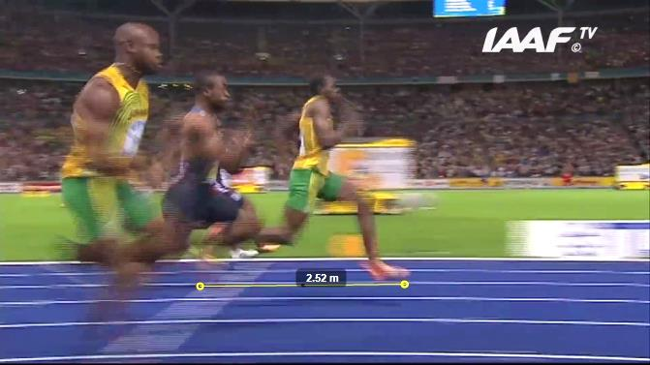

**Gambar 4.15** Panjang Langkah Kaki Pada Jarak 40 m

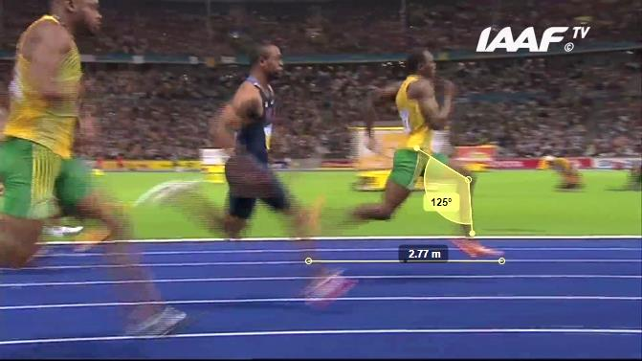

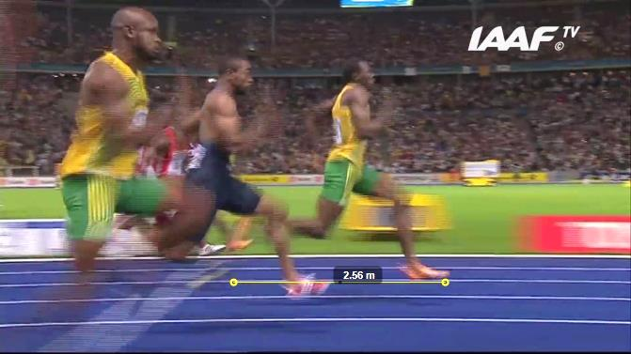

**Gambar 4.16** Panjang Langkah Kaki pada Jarak 50 m

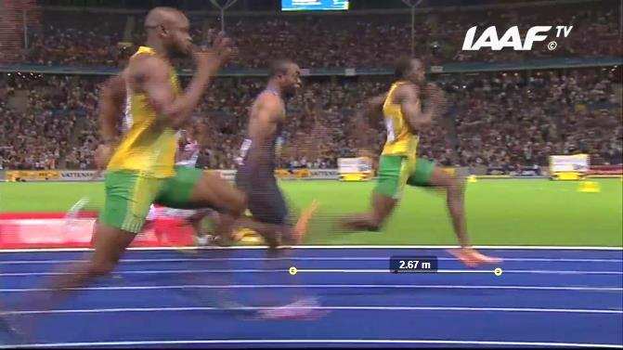

**Gambar 4.17** Panjang Langkah Pada Jarak 60 m

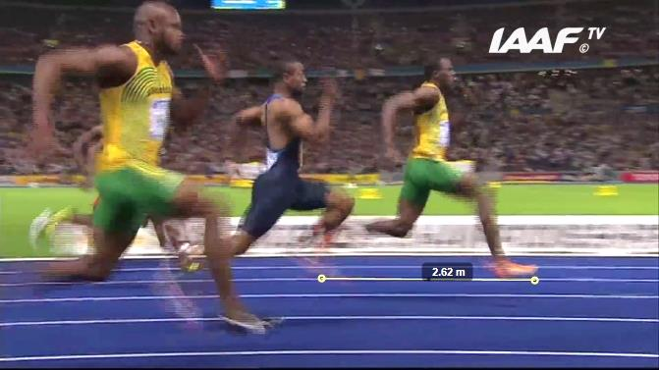

**Gambar 4.18** Panjang Langkah Pada Jarak 70 m

**Gambar 4.19** Panjang Langkah Pada Jarak 80 m

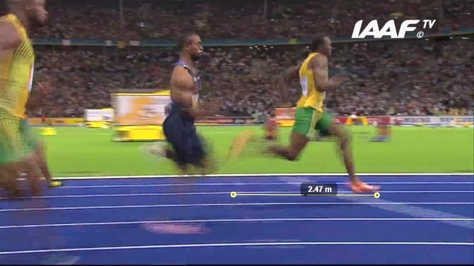

**Gambar 4.20** Panjang Langkah Kaki Pada Jarak 90 m

*.*

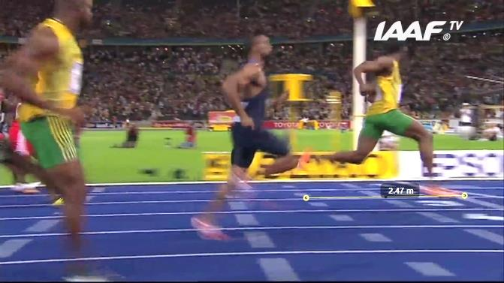

**Gambar 4.21** Panjang Langkah Kaki Pada Jarak 100m

**Tabel 4.4** Panjang Langkah Kaki Yang Dihasilkan Usain Bolt

|  |  |  |
| --- | --- | --- |
| **Jarak (m)** | **Panjang Langkah (m)** | **Hasil Panjang Langkah** |
| 40 | 2.52 | Rata-rata panjang langkah $x=\frac{90}{34 }$ = 2,65 m  Panjang langkah tertinggi 2.77 m dengan sudut 125º. |
| 50 | 2.56 |
| 60 | 2.67 |
| 70 | 2.62 |
| 80 | 2.77 |
| 90 | 2.47 |
| 100 | 2.47 |

(Sumber data primer: Aplikasi Kinovea)

Berdasarkan tabel 4.4 diatas dapat dijelaskan bahwa, hasil analisis gerak lari *sprint* 100 meter yang dilakukan oleh Usain Bolt khususnya pada panjang langkah. Panjang langkah tertinggi yang dihasilkan adalah 2,77 m dan dengan sudut 125º. Sedangkan rata-rata panjang langkahnya untuk mencapai jarak 100 meter adalah 2,65 m.

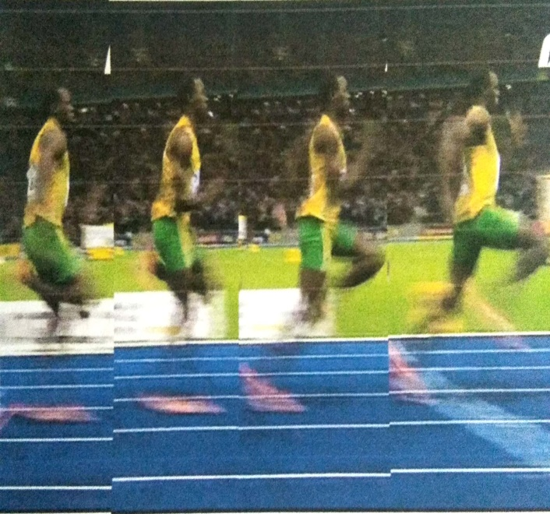

**Gambar 4.22** Rangkaian Gerakan Lari Usain Bolt

Berdasarkan gambar 4.19 tentang rangkaian gerakan lari aspek yang diperhatikan adalah kecondongan badan, dan harmonisasi gerakan lengan dan tungkai. Gerakan kaki meliputi tahapan menumpu dan mendorong , sedangkan gerakan lengan dilakukan berlawanan dengan gerak kaki bertujuan agar *sprint* dapat dilakukan secara otomatisasi gerak (Suroto,2017).

1. **Pembahasan**

Berdasarkan data yang telah dijabarkan tentang hasil penelitian mengenai analisis gerak lari *sprint* 100 meter putra yang dilakukan oleh subyek penelitian , bahwa pada saat Usain Bolt melakukan gerakan lari *sprint* 100 meter telah sesuai dengan teknik berlari dengan badan condong kedepan ,tangan diayun membentuk sudut ±90º berlawanan dengan gerakan kaki, tahapan langkah kaki terdiri dari tahap menumpu dan mendorong. Dalam menempuhjarak 100 meter Usain Bolt mengalami fase percepatan dari posisi awal saat *start*, kemudian mengalami fase kecepatan maksimal pada jarak 80 meter dengan hasil 12,35 m/s, dan mengalami fase perlambatan dengan kecepatan yang menurun dengan hasil 12,05 m/s. Sehingga waktu yang dibutuhkan untuk menempuh jarak 100 meter adalah 9,58 *sec* dan dengan total frekuensi langkah 41 *steps* yang menghasilkan panjang langkah tertinggi 2,77 m dengan sudut 125º. Seperti pada penjelasan Krzysztof (2013) dalam penelitiannya yang berjudul “*A Kinematics Analysis Of Three Best 100 M Performances Ever*” Peningkatan frekuensi menghasilkan panjang langkah yang lebih pendek dan sebaliknya, karena itu peningkatan panjang langkah harus berbanding lurus dengan penurunan frekuensi langkah. Frekuensi langkah yang kecil dan didukung dengan panjang langkah yang maksimal akan mendukung gerakan yang efektif dan efesien, seperti yang diungkapkan oleh Zuhdi (2013) pada penelitiannya yang berjudul “Analisis Gerak Lari *Sprint* 60 Meter Secara Biomekanika” bahwa, gerakan yang efesien dan efektif adalah dengan mengeluarkan tenaga sekecil-kecilnya dan diperoleh hasil yang maksimal sehingga tujuan latihan dapat tercapai dan sempurna.

**PENUTUP**

* + 1. **Kesimpulan**

Berdasarkan hasil penelitan dan pembahasan yang telah dijabarkan pada bab sebelumnya, maka dapat ditarik simpulan dari penelitian ini:

1. Teknik yang baik pada Usain Bolt didukung dengan tinggi badan dan panjang tungkai yang tinggi memberikan kontribusi dan menghasilkan langkah yang lebih panjang dan memungkinkan untuk mempertahankan kecepatan tinggi untuk waktu yang lebih lama dan mengurangi kecepatan lebih lambat dari pada sprinter yang lebih pendek. Seperti yang diungkapkan oleh Pradana (2010) bahwa, atlet yang memiliki tinggi badan yang proposional akan sangat berpengaruh terhadap pencapaian prestasi.
2. Pada lari *sprint* 100 meter dalam Kejuaraan *International Association of Athletics Federations* (IAAF) di Berlin tahun 2009, untuk mencapai jarak 100 meter Usain Bolt menempuh dengan waktu 9,58 *sec*, dengan menghasilkan kecepatan rata-rata tertinggi 12,35 m/s. Teknik yang benar didukung dengan tinggi badan yang tinggi menghasilkan gerakan efesien dan efektif sehingga diraih panjang langkah tertinggi 2,77 m dengan sudut 125º diraih pada langkah ke 33 di jarak 80 m, dan rata-rata panjang langkah 2,65 m sehingga menghasilkan total frekuensi langkah 41 *steps.* Sedangkan pada pelari *sprinter* yang lain dibutuhkan frekuensi langkah rata-rata 45 *steps.*
   * 1. **Saran**
        1. Sebagai pelatih dalam melatih lari *sprint,* hendaknya juga diberikan tambahan dengan teori biomekanik khususnya pada analisis gerak meliputi panjang langkah dan frekuensi langkah karena hal tersebut yang paling dominan untuk meningkatkan kecepatan saat lari *sprint* seperti yang diungkapkan oleh Suroto, dkk (2017) pada bukunya yang berjudul “Atletik” hal yang menentukan kecepatan berlari seseorang adalah panjang langkah x frekuensi langkah.
        2. Sebaiknya analisis gerak dalam olahraga khususnya lari *sprint* perlu dilakukan oleh pelatih, atlet, ahli biomekanik maupun pembaca untuk mengevaluasi, memperbaiki gerakan yang salah dan dapat digunakan sebagai dasar untuk pengembangan latihan pada lari *sprint.*.

**DAFTAR PUSTAKA**

Amir, Nyak. 2017. “Analisis Sudut, Panjang Langkah dan Frekuensi Langkah Lari Atlet PASI Aceh”. *Jurnal Universitas Syiah Kuala Banda Aceh*. Vol. IV. No.I

Ariono, David. 2013. Sistem Pendeteksian Marker pada Analisis Gait Menggunakan Pengolahan Citra Digital. *Jurnal IJEIS*. Yogyakarta: UGM

Cahyo, Dwi, dkk. 2015. *Biomekanik Olahraga.* Surabaya : Unesa University Press

Edi. 2013*. Pengaruh Latihan Lari Di Pantai Terhadap Kecepatan Lari 60 Meter Pada Siswa Putra Mts Alkhairaat Pinotu Kabupaten Parigi Moutong*. Palu: Universitas Tadulako

Fikri, Ainul. 2017. Metode Penelitian. (Online), (fikriainul./2014/12/metode-penelitian-kuantitatif.html) diakses pada 31 Desember 2017

Hidayati, Puji. 2014. *Skripsi : Analisis Gerak Lempar Cakram Gaya Membelakangi (Studi Kasus Atlet PON Jawa Timur).* Surabaya : UNESA

Hilman, Nurul Ulfah. 2014.  *Skripsi : Hubungan Kemampuan Lari Kecepatan Maksimal Dengan Kemampuan Candencepada atlet Sprint*. Bandung : UPI

Kapur, Arvind. 2017. “Release characteristics of shotput: A kinematic approach”. *International Journal of Advanced Research and Development*. No. 82-84. Vol. 2

Krzysztof, Mackala. 2013. A Kinematics Analysis Of Three Best 100 M Performances Ever. *Journal of Human Kinetics*. volume 36

Mediana, Rima. 2015. *Aplikasi Biomekanika Nomor Lari 100 Meter Cabang Olahraga Atletik*, (Online), (<http://download.portalgaruda.org/article.php>, diakses pada 29 Desember 2017)

Pradana, Akhmad Aji. 2010. Kontribusi Tinggi Badan, Berat Badan, Dan Panjang Tungkai Terhadap Kecepatan Lari Cepat (Sprint) 100 Meter Putra (Studi PADA Mahasiswa Ikor Angkatan 2010 Universitas Negeri Surabaya). *Jurnal Kesehatan Olahraga.* Surabaya: UNESA. Vol. 1

Pristiwan, Yunanda. 2016. *Skripsi: Pengembangan Sistem Talent Scootingatletik Nomor Lari Sprint Berbasis Online*. Medan: Universitas Negeri Medan

Sobihan, Muhammad. 2014. *Skripsi: Hubungan Power Tungkai, Panjang Langkah, Dan Kecepatan 10 Langkah Dengan Hasil Lari Sprint 50 Meter Siswa Putra Kelas Vii Smp N 1 Manisrenggo, Klaten Tahun Ajaran 2013/2014.* Yogyakarta: UNY

Saputri, Dian. 2016. “Analisis Kecepatan Lari 400 Meter Putri Final Pada Kejuaraan Nasional Atletik Jawa Timur Terbuka Di Surabaya Tahun 2016”. *Jurnal Ilmu Keolahragaan.* Vol V. No. 3.

Suroto, dkk. 2017. *Atletik*. Surabaya : Unesa University Press

Usain Bolt official website. <http://usainbolt.com/>

Wahyu, Adi. 2013. Mengukur Kecepatan dan Percepatan Gerak Kaki Manusia Menggunakan Kamera Digital. Jurnal Teknik POMITS. Vol 2. No.3

Widarti, Yeni. 2015*. Skripsi : Analisis Kecepatan Lari 800 Meter Atlet Remaja Pada Pekan Olahraga Nasional Remaja I Di Surabaya Jawa Timur Tahun 2014.* Yogyakarta : UNY

Widhari, Sri. 2011. Perbedaan Pengaruh Metode Latihan Beban Leg-Press dan Squat Terhadap Prestasi Lari 100 Meter Ditinjau Dari Waktu Reaksi. Surakarta : Universitas Sebelas Maret

Widodo, Catur Surya. 2014. “Perbedaan Latihan Lari Cepat Ditambah Latihan *Double Leg Bound* Dan *Alternate Leg Bound* Terhadap Kecepatan Lari 50 Meter Pada Pelari Pemula”. *Journal of Sport Sciences and Fitness (JSSF*).Vol.3. No.2

Zuhban, Muhammad. 2013. Anaisis Gerak Lari Sprint 60 Meter Secara Biomekanika. *Jurnal Pendidikan Kesehatan dan Rekreasi (JPENKESREK)*. Vol.1. No2